


《自然语言处理实验》课程报告》
课程题目：基于监督分类模型与大型语言模型的通用法律条文预测框架
完成人 朱锦铭

中国·武汉
2025 年 12 月

摘要 3
1. 项目简介 3
2. 项目实现方案 3
2.1 数据集 3
3. 实验结果 3
4. 项目总结(创新或者启发) 3

摘要
论文提出了一种基于监督分类模型（SCM）与大型语言模型（LLM）紧密协作的通用法律条文预测（LAP）框架Uni-LAP，以解决现有方法在复杂案件处理、抽象条文匹配及跨体系泛化上的不足。研究核心在于为SCM引入Top-K损失函数优化候选条文生成，为LLM设计三段论启发的两阶段推理机制，实现“候选筛选-精准匹配”的高效协同。实验表明，该框架在英文欧洲人权法（ECtHR）和中文中国刑法（CAIL2018）数据集上，各项评估指标均显著优于单一SCM或LLM基线，其中CrimeBERT+GPT-4o组合在CAIL2018数据集上准确率达87.56%，充分验证了其跨语言、跨法律体系的泛化能力。
代码地址：Uni-LAP/SCM/datasets/ecthr at main · ZJULegalAI/Uni-LAP

项目简介
法律条文预测（Legal Article Prediction, LAP）作为法律人工智能领域的核心任务，是连接案件事实与司法判决的关键桥梁，在提升司法效率、辅助法律决策等方面具有重要价值。然而，该任务面临着多重核心挑战：一方面，监督分类模型（SCM）受限于架构与规模，难以捕捉复杂案件中的细微事实模式；另一方面，大型语言模型（LLM）虽具备强大的文本理解能力，却因法律条文的抽象性、ID化特征，在精准预测任务中表现不佳。更关键的是，现有方法多针对特定法律体系设计，缺乏跨司法管辖区、跨语言的泛化能力，难以适配多样化的法律实践场景。因此，如何融合不同模型的优势，构建兼具准确性与通用性的LAP解决方案，成为亟待解决的问题。
论文提出了一种创新的通用框架Uni-LAP，通过监督分类模型（SCM）与大型语言模型（LLM）的紧密协作，系统性解决上述挑战。该框架构建了“候选生成-精准推理”的两阶段协同机制：首先，在SCM训练中引入全新的Top-K损失函数，结合传统BCE损失优化，使其能够从海量法律条文中高效筛选出高概率候选集，确保真实适用条文的覆盖性；随后，为LLM设计三段论启发的两阶段推理流程，将法律条文拆解为行为条件、行为指令、构成要件三大关键要素（大前提），并从案件事实中提取对应片段（小前提），先完成条文匹配筛选，再依据核心事实贴合、SCM排序参考等优先级规则确定最终适用条文。这种协同模式既发挥了SCM在候选筛选上的高效性，又借助LLM的逻辑推理能力弥补了单一模型的局限。
除此之外，Uni-LAP框架特别注重泛化能力与实用性的平衡。传统LAP方法往往受限于单一法律体系或语言，而该框架通过无额外案例库依赖的设计、跨数据集的适配优化，能够灵活应对不同法律体系的差异。同时，框架无需对现有模型结构进行大幅改造，仅通过损失函数设计与提示词优化实现协同，降低了工程化应用的门槛。实验结果表明，Uni-LAP在英文欧洲人权法（ECtHR）和中文中国刑法（CAIL2018）两大跨语言、跨体系数据集上均表现优异，其中CrimeBERT+GPT-4o组合在CAIL2018数据集上准确率达87.56%，Macro-F1达87.26%，显著优于单一SCM或LLM基线模型，充分验证了其有效性与泛化性。
总体而言，论文的研究为法律条文预测任务提供了一种全新的通用解决方案。通过SCM与LLM的深度协同、Top-K损失函数与三段论推理的创新设计，不仅突破了传统方法在复杂案件处理与跨体系适配中的瓶颈，还提升了模型的可解释性与实用性，具有重要的理论意义和司法实践价值。这一框架的成功应用，展示了多模型协同在法律AI领域的巨大潜力，也为未来法律文本分类、司法辅助系统的研发提供了新的思路与方向。
本项目的核心目标是构建一套兼具准确性、通用性与可解释性的法律条文预测框架，通过融合SCM的高效候选生成能力与LLM的逻辑推理优势，解决现有方法的性能与泛化性难题。在这一目标下，我们设计了Top-K损失函数优化SCM训练、三段论启发的LLM推理流程，并在跨语言、跨法律体系的数据集上进行了充分验证。以下是项目的具体实现方案。

项目实现方案

2.1 数据集
考虑到电脑性能与时间规划，所以项目主要选择了我们大家更熟的、符合我国实际的CAIL2018—Small数据集

.2.2.1数据集预处理
原始数据为 CAIL2018 的 CAIL-small 子集，处理流程聚焦 “标签平衡 + 去重 + 防数据泄漏”：
步骤 1：解决标签不平衡
仅保留 “出现次数≥1000 次” 的高频法律条文，最终筛选出 73 个核心条文作为预测类别。剔除低频条文（如仅出现数次的特殊情形条文），避免模型因样本过少导致的过拟合，确保训练集中各类别样本分布相对均衡。
步骤 2：标签去重
每个案件的原始判决可能关联多个重复或冗余的法律条文，处理时删除重复标签，确保每个样本的标签集（适用条文）唯一，避免模型重复学习同一信息。
步骤 3：过滤数据泄漏样本
剔除 “罪名 / 法律条文已泄漏的案件”—— 这类样本的事实描述中直接包含 “犯 XX 罪”“依据 XX 条” 等关键词，LLM 可能直接通过这些关键词推断结果，而非通过事实推理，导致实验结果失真。
步骤 4：划分训练 / 验证 / 测试集
按 “约 8:1:1” 比例拆分：训练集 140789 个样本、验证集 15475 个样本、测试集 29388 个样本，保证各数据集的案件类型、条文分布与原始数据一致。

.2.1.2数据分布可视化
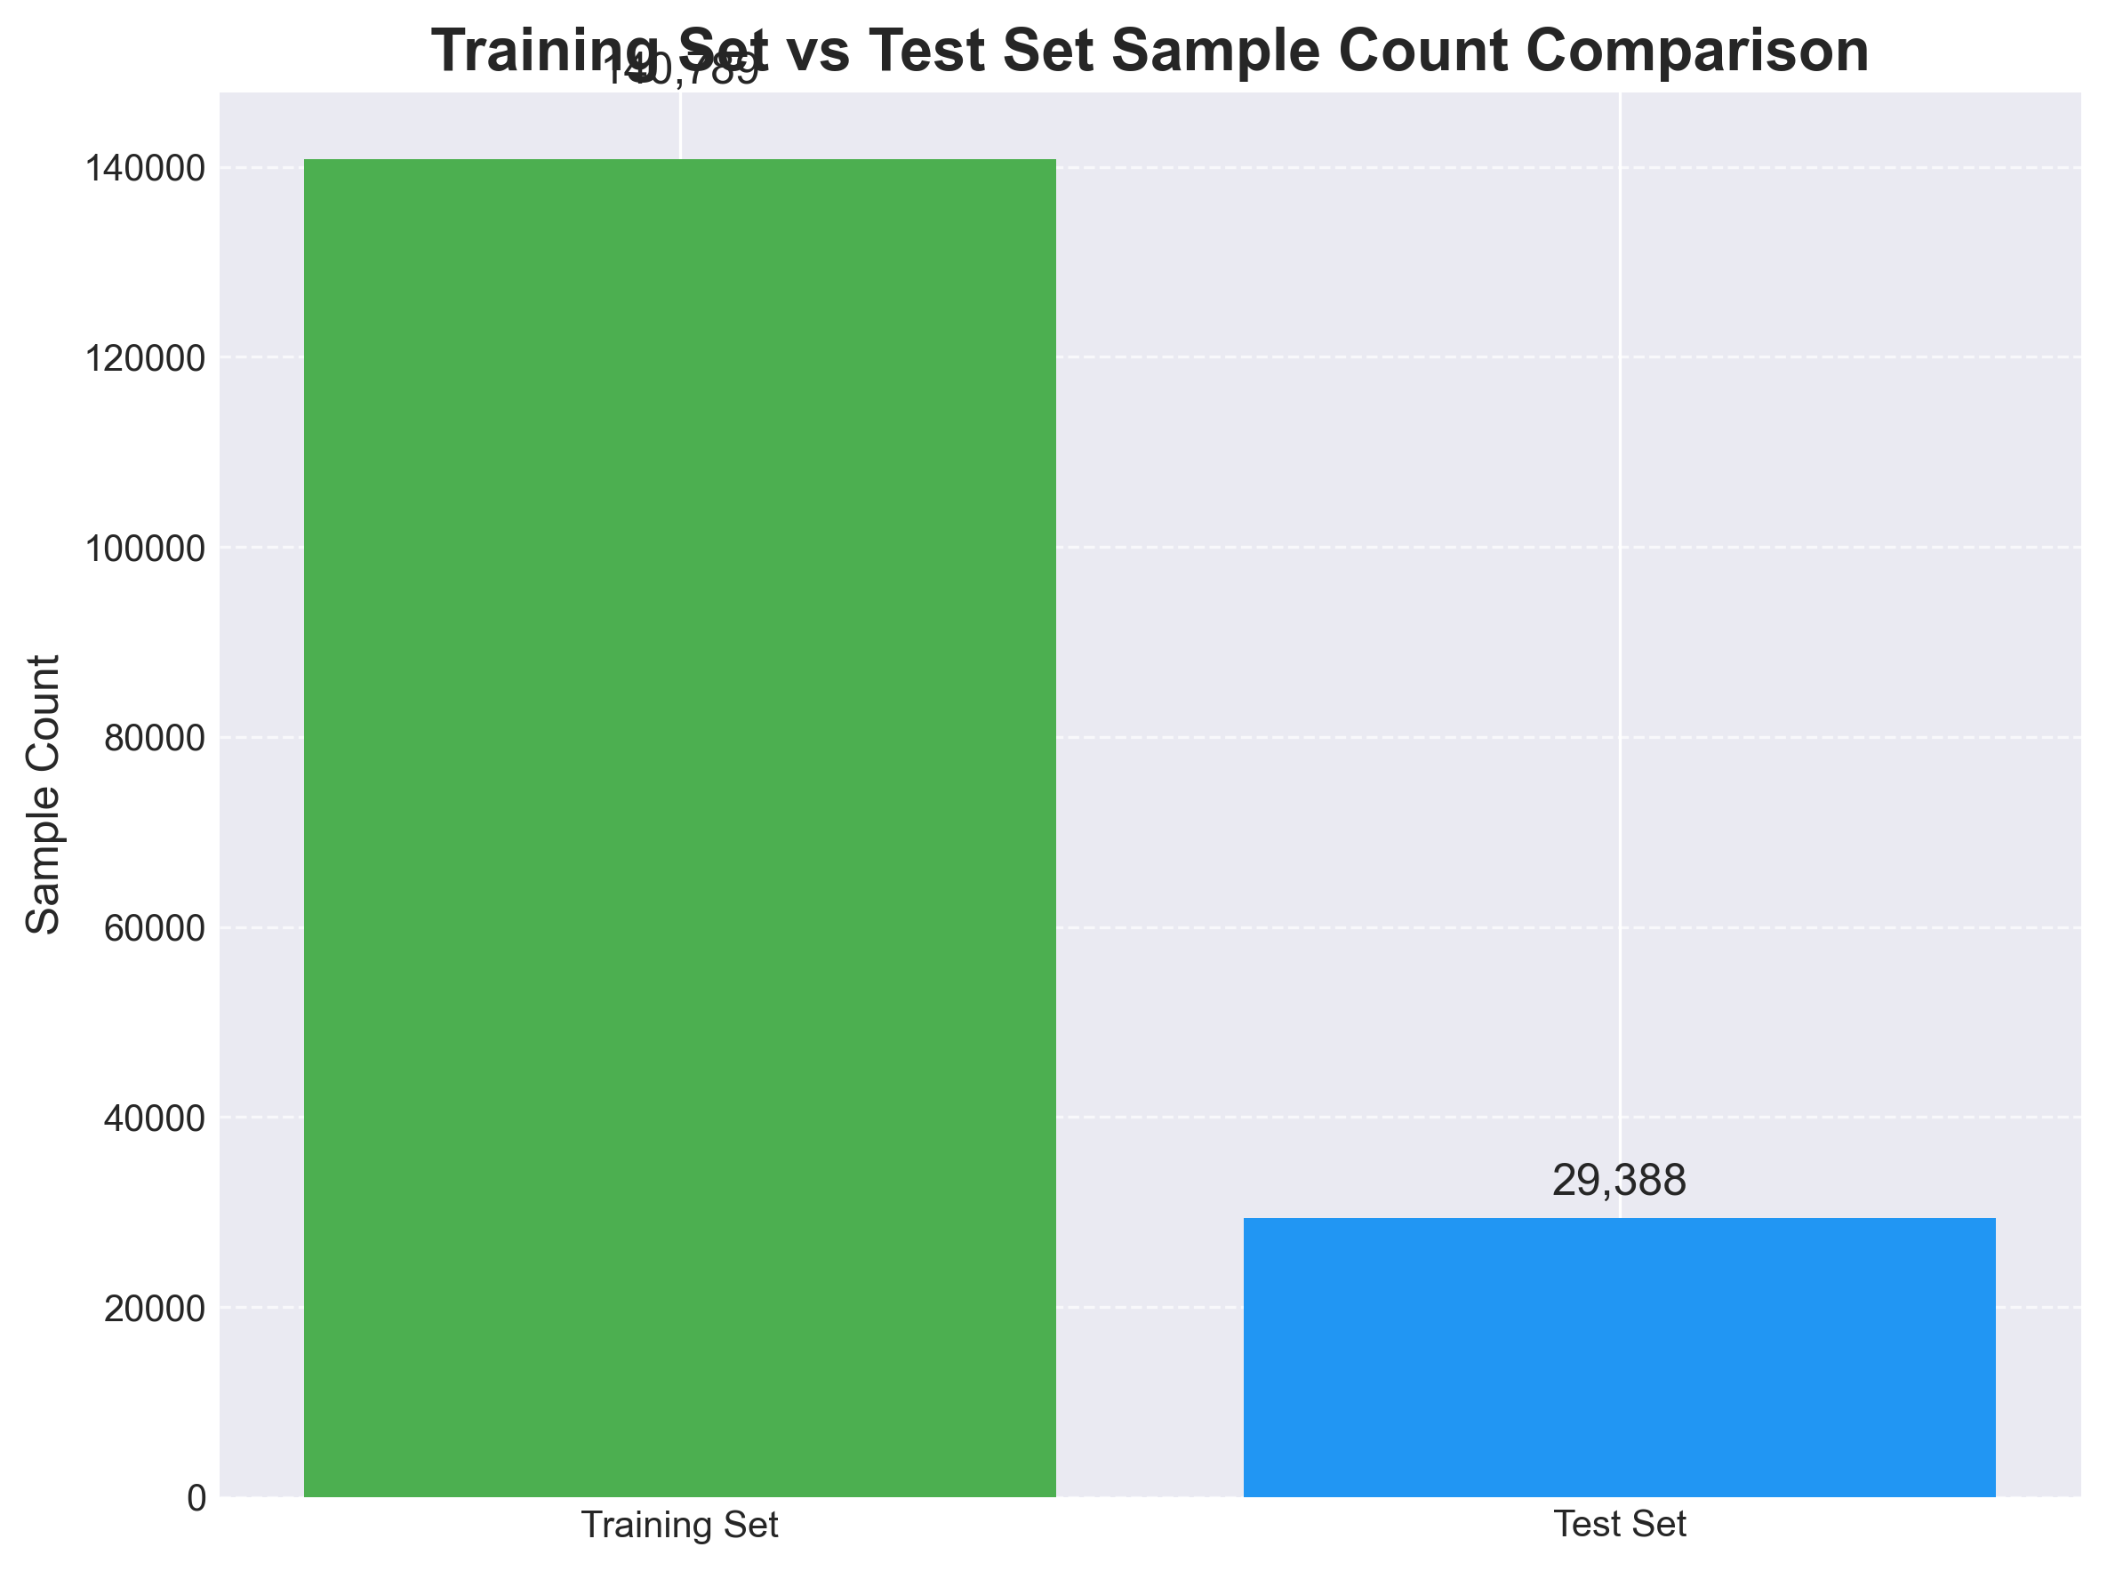

2.2 方法与模型

实验结果

3.1 评估方式

3.2 实验比较
......

项目总结(创新或者启发)

